Н.А. Ломов, Б.И. Сапожников
Выпрямители на полупроводниковых диодах». Методические указания к лабораторной работе № 21 по курсу «Электроника и промышленная электроника»
Под редакцией В.И. Матвеева, Г.Н. Круглова
Москва, 1987

1. ЦЕЛЬ РАБОТЫ
Выпрямителем называется устройство, преобразующее переменное напряжение в несинусоидальное постоянное (выпрямленное), а среднее значение (постоянная составляющая) этого напряжения используется потребителем постоянного тока.
Наличие переменных составляющих (пульсаций) в результате преобразования неизбежно. Различными мерами пульсации могут быть уменьшены до сколь угодно малых значений. Одним их способов уменьшения пульсаций является применение фильтров выпрямленного напряжения. Дальнейшее улучшение качества преобразования может осуществляться в схеме стабилизатора напряжения.
Рассматриваемые в работе схемы служат основой построения большинства источников питания, используемых в самых различных областях техники. Они обеспечивают постоянным напряжением питания электромашинные приводы механизмов, технологические процессы, электронные устройства. Знание свойств источников питания необходимо инженеру для грамотной их эксплуатации.
Цель работы - изучить принцип действия и практически ознакомиться со свойствами выпрямителей однофазного и трехфазного переменного напряжения, фильтров и стабилизатора напряжения.

2. ТЕОРЕТИЧЕСКАЯ ЧАСТЬ
Основным элементом схем выпрямления является диод (вентиль). Диодом называется нелинейный элемент, обладающий весьма малым сопротивлением протеканию тока в прямом направлении по сравнению с обратным. В настоящее время наибольшее распространение получили полупроводниковые диоды. Их свойства определяются p-n-переходом - контактом двух областей полупроводникового материала с различными типами проводимости: электронной и дырочной.
Вольтамперная характеристика (ВАХ) полупроводникового диода, например Д229Б, изображена на рис.1. Это зависимость $I=f(V)$. Для указанных направлений положительные ток и напряжение называются прямыми, отрицательные - обратными.
Основными параметрами диодов являются максимальный ток I_{пр. max} и допустимое значение обратного напряжения U_{обр}. Номинальный ток указывается как среднее значение (постоянная составляющая) прямого тока. При протекании через диод прямого тока, равного номинальному, падение напряжения на нем для большинства диодов не превышает одного вольта. Приложенное к диоду обратное напряжение, равное U_{обр}., вызовет обратный ток величиной от нескольких микроампер до миллиампер.
В дальнейшем при рассмотрении принципа работы схем выпрямления и фильтров будем считать диода идеальными, т.е. прямое падение напряжения на них и обратный ток равным нулю.

Однополупериодная схема выпрямления однофазного переменного тока содержит один диод (рис.2). Вход схемы подключается к вторичной обмотке трансформатора, а к выходным клеммам схемы подключается нагрузка.
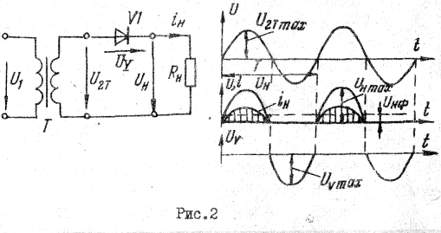
Напряжение на входе схемы выпрямления синусоидальное
При положительном значении этого напряжения во вторичной цепи трансформатора будет протекать ток, являющийся для диода прямым, величиной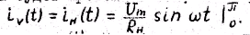
В этот интервал времени , так как
. При отрицательном напряжении во вторичной обмотке трансформатора к диоду будет приложено обратное напряжение.
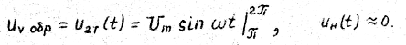
Периодическое повторение этих процессов формирует на нагрузке несинусоидальное выпрямленное напряжение U_{н}(t). При анализе оно представляется разложением в ряд Фурье по составляющим
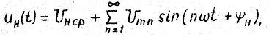 (1)
где V_{нср} - постоянная составляющая (среднее значение);
V_{mn} - амплитуда переменной составляющей.
Постоянная составляющая является полезным постоянным напряжением, результатом преобразования переменного синусоидального напряжения. Значение постоянной составляющей
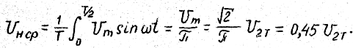 (2)
Получили соотношение, связывающее значение постоянной составляющей выпрямленного напряжения с действующим значением переменного синусоидального напряжения на входе.
Переменные составляющие выпрямленного напряжения образуют пульсации, которые характеризуются частотой и разностью максимального и минимального значений напряжения за период. Для данной схемы выпрямления $Δ\text{Vн}=\text{Vm}$, а их частота 50 Гц.
При расчете выпрямителя заданными параметрами являются значение постоянного напряжения V_{нср} и тока I_{нср} нагрузки. Диод выбирается по номинальному току и обратному напряжению.

Однофазная мостовая схема выпрямления представлена на рис.3. К ней подводится напряжение U_{2T}(t)=V_{m}sin ωt, а нагрузка R_{н}, подключена к выходным клеммам.
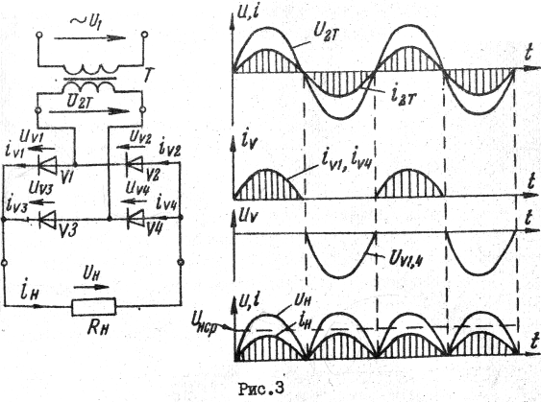

В половину периода, когда напряжение U_{2T}(t) положительно, в цепи: трансформатор - диод V1 - нагрузка R_{н} - диод V4 протекает ток, а его величина ограничивается сопротивлением нагрузки. Поэтому в данный интервал времени U_{н}(t)=|U_{2T}(t)|.
Пропускающие ток диода V1, V4 имеют U_{v}(t)=V_{пр}≈0, а напряжение U_{2T}(t) приложено к диодам V2 и V3 как обратное.
Во вторую половину периода T, когда переменное напряжение U_{2T}(t) отрицательно, ток протекает в цепи: трансформатор - диод V3 - нагрузка R_{н} - диод V2. В этот отрезок времени U_{н}(t)=|U_{2T}(t)|, а к диодам V1 и V4 это напряжение приложено как обратное.
Периодическое повторение этих процессов определяет несинусоидальное напряжение U_{н}(t)=|U_{2T}(t)|. Постоянная составляющая его
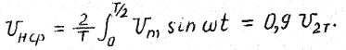 (3)
Здесь учитывается, что $\text{Vm}=\sqrt{2}$V_{2T} - соотношение, связывающее значение постоянной составляющей выпрямленного напряжения с действующим значением переменного синусоидального напряжения.

Выпрямленное напряжение имеет пульсации $Δ\text{Vн}=\text{Vm}$, a частота их 100 Гц - в два раза больше частоты переменного напряжения. Постоянная составляющая тока каждого из диодов равна половине тока I_{нср}. Поэтому выбор диодов по номинальному току осуществляется согласно зависимости I_{v}≥0,5I_{нср}, а по об ратному напряжению, выраженному через V_{нср}, по соотношению
V_{обр} > V_{m} = $\frac{π}{2}$ V_{нср} = 1,57V_{нср} (4)
Схема выпрямления применяется для питания постоянным напряжением устройств небольшой мощности (от единиц до десятков и сотен ватт), в частности электронных устройств.

Трехфазная мостовая схема выпрямления указана на рис.4. Она подключается к трехфазному трансформатору, имеющему трехфазную систему ЭДС вторичных обмоток e_{a}(t), e_{b}(t) и e_{c}(t) со взаимным сдвигом по фазе 120°. При анализе пренебрегаем внутренним сопротивлением трансформатора, т.е. его параметры R_{k}=0 и X_{k}=0.
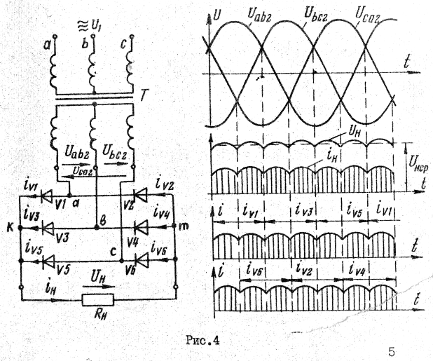
Входными напряжениями схемы выпрямления являются линейные напряжения u_{ab}(t), u_{bc}(t) и u_{ca}(t), представленные на графиках и равные V_{ab2} = E_{a} - E_{b},
V_{bc2} = E_{b} - E_{c}, V_{ca2} = E_{c} - E_{a}.
Ток в группе диодов V1, V3, V5 может протекать только через один из них, который оказывается подключенным к точке с наиболее высоким потенциалом. При этом к двум другим диодам этой группы прикладывается обратное напряжение, создаваемое этим высоким потенциалом точки k и низкими потенциалами двух других фаз. Потенциал точки k будет по очереди равен наиболее высокому потенциалу точек a, b или c.
В группе диодов V2, V4, V6 ток может протекать только через один из них, подключенный к точке с наиболее низким потенциалом. Потенциал точки m будет по очереди равным наиболее низкому потенциалу точек a, b или c.
Выпрямленное напряжение на нагрузке U_{H}(t) является разностью потенциалов точек k и m и заключено между огибающими графиков ЭДС. Постоянная составлявшая этого напряжения
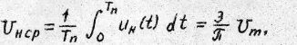 (5)
где Т_{n} = Т/6,
Как видно из графиков потенциалов точек a, b или c (рис.4), $\text{Vm}=\sqrt{2}$V_{2T} для линейного вторичного напряжения трансформатора. Поэтому
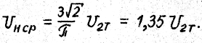 (6)

Выпрямленное напряжение имеет пульсации. Как видно из графиков потенциалов, пульсации ∆V_{н} как разность максимального и минимального значений U_{н}(t) равны: ∆V_{н}=V_{н max} – V_{н min} = V_{m} – (V_{m} sin60°) = 0,134 V_{m} (7)
где Е_{2Т} = V_{m} /$\sqrt{3}$ - амплитуда фазовых ЭДС вторичных обмоток трансформатора.
Частота пульсаций 300 Гц.
Ток в цепях схемы выпрямления протекает через два диода, и каждой из них находится в проводящем состоянии 1/3 периода частоты питающего напряжения.
Поэтому выбор диодов по номинальному току осуществляется:
I_{v} ≥ I _{н ср} / 3 (8)

Напряжение на диоде V1 является разностью потенциалов точек а и k:
U_{v1}(t) = φ_{α}(t) – φ_{k}(t). В отрезок времени проводящего состояния диода φ_{k} = φ_{α}. В остальное время к диоду приложено обратное напряжение, амплитуда которого достигает V_{m}. Поэтому выбор диодов в схему выпрямления но обратному напряжению осуществляют исходя из
(9)
Трехфазная мостовая схема выпрямления находят широкое применение для питания постоянным напряжением различных устройств электрооборудования мощностью до десятков киловатт.

Фильтры выпрямленного напряжения. Как видно из анализа работы схем выпрямления, получение постоянного напряжения как выпрямленного связано с наличием в этом напряжении пульсаций. Коли потребитель постоянного напряжения предъявляет требование ограничения пульсаций, то для их уменьшения применяются фильтры. Простейшими из них являются емкостной и индуктивный.

Емкостной фильтр образуется конденсатором, подключенным к выходным клеммам схемы выпрямления, т.е. параллельно нагрузке (рис.5). Напряжение на нагрузке в этом случае является напряжением на конденсаторе. Оно будет определяться процессами заряда и разряда конденсатора, поэтому носить сглаженный плавный характер.

Процессы изменения напряжения на конденсаторе и токов в цепях указаны на рис. 5. При анализе трансформатор со схемой выпрямления можно считать за источник напряжения, равного U_{2T}(t), а частота периодических изменений этого напряжения 100 Гц. Рассмотрим установившиеся процессы периодических изменений напряжения на конденсаторе.

При повышении напряжения U_{2T}(t) наступит момент времени t₁, когда оно станет равным напряжению на конденсаторе U_{c}(t). Дальнейшее повышение напряжения U_{2T}(t) определит процесс заряда конденсатора, т.е. повышения напряжения на нем.
Дня конденсатора с емкостью С этот процесс характеризуется постоянной времени $τ$₃= CR, где R - сопротивление цепи заряда. Оно мало и при анализе может быть принято равным нулю, т.е. $τ$₃= 0. Поэтому с момента t₁ напряжение U_{c}(t) будет

равно изменяющемуся напряжению U_{2T}(t). Начинается интервал времени заряда конденсатора и протекания тока через пару диодов V1 и V4 .
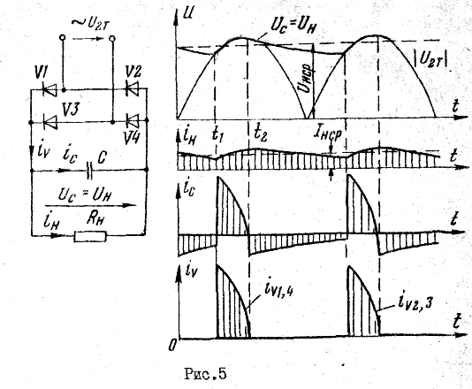
Снижение напряжения на конденсаторе, разряжающегося на резистор R_{н}, описывается уравнением
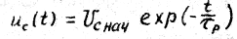 (10)
где $τ$_{p} = CR_{н} - постоянная времени процесса.
В начале снижения напряжения U_{2T}(t) скорость его уменьшения будет мала и напряжение u_{c}(t) по-прежнему будет равно ему. С момента времени t₂, определяемого из условия $\frac{d}{\text{dt}}(\text{Vm}\text{sin}ωt)=\frac{d}{\text{dt}}\text{Uc}(t)$, где U_{с}(t) находится по (10), процессы изменения этих напряжений станут различными. Напряжение на конденсаторе будет определяться уравнением (10) для V_{с нач} = V_{m} sin ωt₂. К диодам V1 и V4 , будет приложено обратное напряжение, и прямого тока не будет.

Конденсатор разряжается на сопротивление R_{h} до момента t₁ следующего периода изменения напряжения U_{2T}(t). Далее процесс заряда конденсатора аналогичен, но ток заряда протекает через диоды V3 и V2 . Периодическое повторение процессов заряда и разряда конденсатора определяет характер изменения напряжения на нагрузке R_{н}, так как U_{н}(t) = U_{c}(t) - это одно и то же напряжение.
Характер изменения токов в цепях определяется уравнениями
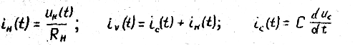 (11)
График i_{н} (t) повторяет характер изменения U_{н} (t). Ток i_{c} (t) пропорционален скорости изменения dU_{c} / dt. В интервале времени разряда конденсатора i_{v}=0, a
- i_{c} (t) = i_{н} (t). Постоянная составляющая I_{c ср}=0. Ток i_{v} (t) - протекает только в интервале времени от t₁, до t₂ каждого периода процессов.
Его постоянная составляющая I_{vcp} = I_{нср}. Сглаживающее действие фильтра зависит от параметров С и R_{н}. В режиме холостого хода выпрямителя с емкостным фильтром (R_{н}→$∞$) разряд конденсатора не происходит, U_{н}(t)=V_{m}=V_{н cp}. Пульсаций нет. Независимо от величины емкости конденсатора фильтра и используемой в выпрямителе схемы выпрямления справедливо соотношение
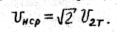 (12)

Подключение нагрузки R_{н} и дальнейшее уменьшение ее сопротивления приводит к появлению разряда конденсатора. Появляются пульсации, которые с ростом тока нагрузки (I_{н ср}) увеличиваются.
Снижение емкости С при неизменном сопротивлении R_{н} так же приведет к росту пульсаций.
В выпрямителях с емкостным фильтром, как правило, используются режимы сравнительно малого уровня пульсаций - не более 3…5 % при номинальном токе. За основу расчета емкости конденсатора для такого режима может быть принято положение: за время периода пульсаций Т_{n} напряжение на нагрузке уменьшается до заданного уровня пульсаций ∆V_{н}. Т.е. для t = Т_{n} будет справедливо соотношение
$\text{Uн}(t)=\text{Vm}∗\text{exp}(−\frac{t}{τp})=V[1−(Δ{\text{Vн}}/{\text{Vm}})]$ (13)
Логарифмируя это выражение и разрешая его относительно емкости конденсатора фильтра, получим
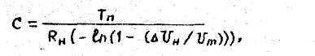 (14)
где R_{н} - отношение заданных V_{н ср} и I_{н ср}.
При расчете выпрямительного устройства с емкостным фильтром выбор V_{2T} может осуществляться по формуле (12).
Выбор диодов в схему выпрямления по номинальному току и обратному напряжению часто требует поправочных коэффициентов к соответствующим формулам. Ток через диоды при наличии емкостного фильтра протекает короткими импульсами. При выборе диодов только по постоянной составляющей в р-n-переходе во время импульса могут возникнуть опасные локальные перегревы. В ряде схем выпрямления применение емкостного фильтра приводит к увеличению обратного напряжения на диодах. В справочной литературе приводятся значения необходимых поправочных коэффициентов.
Емкостной фильтр широко используется в источниках питания электронных устройств.

Индуктивным фильтром является катушка с ферромагнитным сердечником, называемая дросселем. Дроссель включается последовательно в цепь тока, нагрузки (рис.6). Индуктивность дросселя приводит к уменьшению пульсаций за счет действия ЭДС самоиндукции.
Рассмотрение процессов в цепи нагрузки выпрямителя с индуктивным фильтром выполним, применив широко используемый в электронике метод анализа но отдельным гармоническим составляющим токов и напряжений.
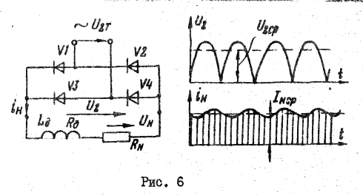
Можем считать, что принятая для анализа схема содержит элементы о параметрами R_{д} ,L_{д} и R_{н} . Напряжение на входе схемы несинусоидальное
U₂ (t) = |U_{2T} (t) |. Представление этой функции в виде ряда Фурье является уравнением, соответствующим уравнению а общем виде (1):
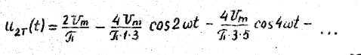 (15)

Постоянная составляющая этого напряжения V_{2 cp} = $\frac{2\text{Vm}}{π}$ вызовет соответствующую составляющую тока нагрузки:
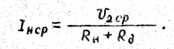 (16)
Амплитуда каждой из переменных составляющих тока нагрузки будет
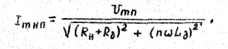 (17)
где n = 2,4,6... - номер гармонической составляющей соответственно 100, 200, 300 Гц и т.д.
Суммируя все составляющие, получим аналитическое выражение U_{H} (t). Принципиально ток нагрузки будет иметь одинаковый с напряжением U₂(t) гармонический состав. Но возрастание индуктивного сопротивления дросселя с увеличением номера гармоники приведет к значительному снижению амплитуд высших гармоник. Практически при некотором значении тока I _{н ср} ими можно пренебречь.
Сглаживающее действие фильтра зависит от величины L_{д} и R_{н}. В режиме холостого хода ток в цепи дросселя не протекает, U_{н} (t) = U₂ (t) - фильтр не действует. Подключение нагрузки R_{н} и дальнейшее уменьшение ее сопротивления приводит к относительному возрастанию индуктивного сопротивления в полном сопротивлении цепи нагрузки. Обеспечивается повышение эффективности работы фильтра.
За основу расчета индуктивности дросселя часто принимается несоизмеримость сопротивления R_{н} и X_{д} для первой гармонической составляющей в режиме номинального тока нагрузки:
10R_{н} = 2π L_{д} (18)
где R_{н} - отношение заданных V_{н ср} и I_{н ср} для номинального режима.
Отдельно дроссель как фильтр применяется редко. В условиях питания постоянным током различных устройств электрооборудования индуктивным фильтром является индуктивность нагрузки. Например, индуктивность обмотки возбуждения электродвигателя, обмотки тягового электромагнита.
В устройствах питания постоянным напряжением приборов электронной техники дроссель часто используется для построения более сложных LС -фильтров.

Стабилизатор напряжения. В ряде случаев обеспечения потребителей постоянным напряжением ставится задача стабилизации этого напряжения. Без стабилизации напряжение на нагрузке полностью содержит относительные изменения напряжения питающей сети, снижается при увеличении потребляемого нагрузкой тока и гложет содержать пульсации. Стабилизация уменьшает как изменения V_{н ср}, так и пульсации до весьма малых значений.
Схемы полупроводниковых стабилизаторов выполняются на основе использования стабилитрона. Стабилитрон - это кремниевый диод с определенной технологией изготовления р-п -перехода. Его ВАХ имеет участок стабильного напряжения (рис.7). Параметрами стабилитрона являются: стабилизации (от единиц вольт до 180 В), минимальный и максимальный ток стабилизации; допустимая мощность (до 8 Вт), выделяемая на стабилитроне в режиме на ветви стабилизации, то есть P = V_{ст} * I _{ст max} . Непараллельность ветви стабилизации ВАХ по отношению к оси тока определяется дифференциальным сопротивлением весьма малого значения. Для прями тока и напряжения стабилитрон обладает ВАХ обычного маломощного кремниевого диода.
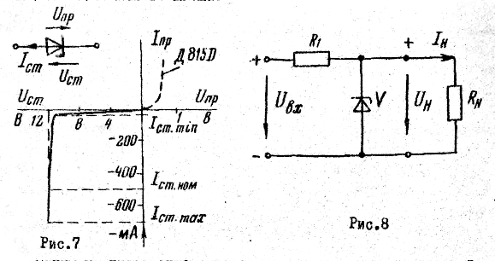
Одним из типов стабилизаторов является параметрический стабилизатор напряжения (рис. 8). В схеме V - стабилитрон, рабочий режим которого выбран на ветви стабилизации его ВАХ. Сопротивление нагрузки R_{н} подключается к выходном клеммам стабилизатора, т.е. параллельно стабилитрону. Напряжение на R_{н} является напряжением на стабилитроне. Из-за малого значения дифференциального сопротивления оно мало меняется при изменении режима. Разность входного напряжения и стабилизированного напряжения на нагрузке падает на резисторе R₁.
Количественно стабилизирующие свойства выясняются применением графоаналитического метода расчета целой с нелинейными элементами. Анализируемая схема разделяется на линейную часть и нелинейный элемент (рис.9).
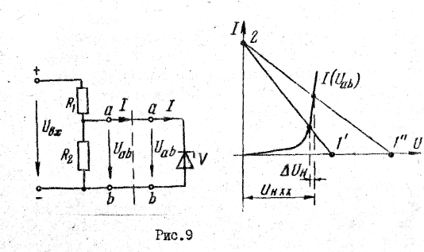
Линейная (левая) часть схемы характеризуется зависимостью I = f (V_{ab}) - прямой линией. Эта линия наносится в осях координат I и V по точкам, соответствующим условным режимам холостого хода (точка 1: I = 0, V_{ab} = V_{вх}$\frac{\text{Rн}}{R1+\text{Rн}}$) и короткого замыкания (точка 2: V_{ab} = 0, I_{вх} = V_{вх} / R_{н}) для этой части схемы.

Нелинейная (правая) часть схемы характеризуется зависимостью I = f (V_{ab}), являющейся ВАХ стабилитрона для обратного тока и напряжения. Фактический режим в рассматриваемой схеме соответствует пересечению линий обеих зависимостей I = f (V_{ab}).
Рассматриваем решение задачи расчета стабилизации напряжения на нагрузке V_{н} при изменении сопротивления R_{н}. Строим зависимость I (V_{ab}) линейной части схемы для предельных значений R_{н}.
Изменения R_{н} не повлияют на положение точки 2. Координата же точки 1 будут различными. В режиме холостого хода стабилизатора (R_{н}→$∞$), а координата
V_{ab} = V_{вх} (точка 1"). В режиме номинальной нагрузки стабилизатора, например, при R_{н} = R₁ координата V_{ab}=0,5 V_{вх} (точка 1'). Как видно из графического построения, принятый диапазон изменения R_{н} вызовет незначительное изменение напряжения на стабилитроне и на R_{н}.
Стабилизация напряжения на нагрузке при нестабильности входного напряжения характеризуется коэффициентом стабилизации:
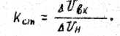 (19)
При этом ±∆V_{вх} может быть как случайным изменением входного напряжения, так и пульсациями.
Решение задачи по расчету ±∆V_{н} при заданном V_{вх} = V_{вх} ± ∆V_{вх} использует построение зависимостей I(V_{ab}) для V"_{вх} = V_{вх} + ∆V_{вх} и V'_{вх} = V_{вх} - ∆V_{вх} при неизменном R_{н}.
Используя параметрический стабилизатор, трудно получить коэффициент стабилизации более 5-6. Лучшими стабилизирующими свойствами обладают стабилизаторы с более сложными схемами.
Полупроводниковые стабилизаторы, как правило, применяются для получения стабильного напряжения питания электронных и измерительных устройств сравнительно небольшой мощности до десятков ватт.

Внешняя характеристика выпрямителя. Каждый источник электроэнергии характеризуется внешней характеристикой - зависимостью напряжения на его выходных клеммах от тока нагрузки. Для выпрямителя она формируется для постоянных составляющих, т.е. V_{н ср} = f (I_{н ср}). Эта характеристика показывает напряжение в режиме холостого хода выпрямителя и степень его снижения под нагрузкой (рис.10).
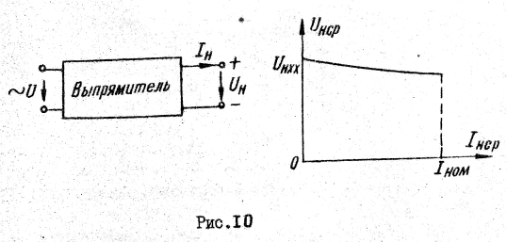
При анализе работы каждой из схем выпрямления коэффициента связи V_{нср} и V_{2T}, равные 0,45; 0,9 и 1,35, были получены без учета сопротивлений элементов схемы, образующих внутреннее сопротивление выпрямителя. Поэтому они справедливы для режима холостого хода. Под нагрузкой при номинальном токе в устройствах средней и небольшой мощности это напряжение снижается на
10...15%.
Подключение емкостного фильтра увеличивает значение V_{нср} в режиме холостого хода до 1,41 V_{2T}. С ростом тока нагрузки появляются и увеличиваются пульсации, связанные с увеличением степени разряда конденсатора при сохранении амплитуды напряжения V_{m} = U_{c} (t₂) ≈ 1,41 V_{2T.} Поэтому среднее значение V_{н ср} достаточно быстро снижается. Внешняя характеристика мягкая. Наклон ее зависит от величины пульсаций при номинальном токе, т.е. от выбранной емкости конденсатора.
Подключение индуктивного фильтра увеличивает наклон внешней характеристики за счет увеличения внедренного сопротивления выпрямителя на величину Rд.
Подключение к выпрямителю стабилизатора делает напряжение на нагрузке стабильным. Внешняя характеристика становится жесткой с малым наклоном. Соответствующий анализ выполнен ранее и показан на рис.9. Как видно из построений на этом рисунке, применение стабилизатора позволяет получить стабильное напряжение на нагрузке только при значительно большем входном напряжении. Поэтому при исследовании внешних характеристик на лабораторном стенде подключение стабилизатора существенно снижает величину напряжения на нагрузке.

3. ОПИСАНИЕ ЛАБОРАТОРНОЙ УСТАНОВКИ
Лабораторный стенд содержит блок с исследуемыми устройствами, электронный вольтметр и осциллограф. Электронный вольтметр используется для измерения действующего значения переменного синусоидального напряжения V_{2T}. Используется шкала с номинальным значением 30 В. При помощи осциллографа проводятся наблюдения формы напряжения на нагрузке U_{н} (t) . Для возможности сравнения осциллограмм их необходимо снимать при одинаковом
масштабе изображения.
В блоке выполнены электрические цепи, схема которых (рис.11) изображена на его лицевой панели. Напряжение питания U_{2T} включается тумблером S1.
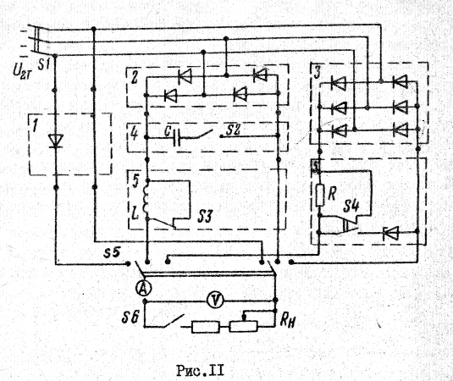
Исследуемые схемы:
1. Однополупериодная схема выпрямления однофазного переменного напряжения.
2. Однофазная мостовая схема выпрямления, к которой могут подключаться раздельно при помощи тумблеров S2 и S3 емкостной фильтр и индуктивный фильтр.
3. Трехфазная мостовая схема выпрямления, к которой тумблером S4 может быть подключен стабилизатор напряжения.

В блоке установлен переменный резистор нагрузки R_{н} и приборы магнитоэлектрической системы для измерения постоянных составляющих (среднего значения) тока и напряжения на нагрузке. Подключение электрической цепи с резистором R_{н} и измерительными приборами к исследуемым схемам производится переключателем S5. Тумблер S6 служит для выполнения измерений в режиме холостого хода выпрямителя.
Перед выполнением лабораторной работы необходимо ознакомиться с правилами по охране труда и технике безопасности.

4. ЗАДАНИЯ И ПОРЯДОК ВЫПОЛНЕНИЯ РАБОТЫ
Перед выполнением заданий подготовить блок и измерительные приборы к работе, включив напряжение питания.

Задание № 1.
Исследовать выпрямитель, выполненный на основе однополупериодной схемы выпрямления однофазного переменного тока,
4.1. Измерить и записать значение переменного синусоидального напряжения V2T на входе схемы выпрямления.
4.2. Подготовить для записей в черновике бланк таблицы.

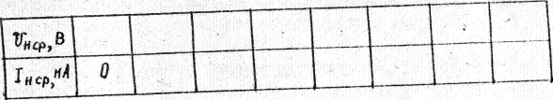

Снять внешнюю характеристику выпрямителя V_{н ср} = f (I_{н ср}).
4.3. По осциллограмме напряжения на нагрузке U_{H}(t) выяснить, зависит ли характер кривой U_{H}(t)от тока нагрузки. Зарисовать осциллограмму. Если характер U_{H}(t) изменяется, то зарисовать осциллограммы для режимов холостого хода выпрямителя и максимального тока нагрузки.
На осциллограмме показать значение V_{н ср}.
4.4. Для режима холостого хода вычислить значение коэффициента k = V_{н ср} / V_{2T.}

Задание №2.
Исследовать выпрямитель, выполненный на основе однофазной мостовой схемы выпрямления без фильтров. Порядок выполнения задания аналогичен пп.4.1, 4.2, 4.3 и 4.4

Задание № 3.
Исследовать выпрямитель, выполненный на основе однофазной мостовой схемы выпрямления с емкостным фильтром. Порядок выполнения заданий аналогичный.

Задание № 4.
Исследовать выпрямитель, выполненный на основе однофазной мостовой схемы и индуктивного фильтра.

Задание № 5.
Исследовать выпрямитель, выполненный на основе трехфазной мостовой схемы выпрямления.

Задание № 6. Исследовать выпрямитель, выполненный на основе трехфазной мостовой схемы выпрямления и со стабилизатором выпрямленного напряжения.
Внешнюю характеристику п.4.2 снять по двум точкам: холостого хода и режима максимального тока нагрузки.

5. ОТЧЕТ ПО РАБОТЕ
По результатам исследований выполнить отчет, на титульном листе отчета указать название лабораторной работы, фамилию, и.о. исполнителя, номер группы и дату выполнения.
В отчете вычертить схему исследуемого устройства. Привести таблицы данных по снятым в каждом задании внешним характеристикам и расчету коэффициента k = V_{н ср} / V_{2T}, зарисовки осциллограмм.
Внешние характеристики V_{н ср} = f (I_{н ср}) построить в единых осях координат. Дать сравнительную оценку значений напряжения в режиме холостого хода и наклона внешних характеристик.
В отчете необходимо сделать записи по принципу действия каждой из рассмотренных схем.

6. КОНТРОЛЬНЫЕ ВОПРОСЫ
1. Назовите и покажите по вольтамперной характеристике диода и стабилитрона их основные параметры.
2. Объясните принцип действия каждой из рассмотренных схем выпрямления, фильтров и стабилизатора.
3. При заданном графике переменного напряжения на входе схем выпрямления постройте графики тока и напряжения на нагрузке, на одном из диодов.
4. Назовите различия в обозначениях i(t), I,I_{m} ,I_{cp}, U(t), V, V_{m}, V_{cp}. Значения каких из этих величин измерялись в лабораторной работе?
5. Какие приборы использовались для анализа и измерений при выполнении лабораторной работы?
6. Не графиках напряжения на нагрузке U_{н}(t) для рассмотренных схем выпрямления покажите V_{m} и V_{н ср}. Какова их количественная связь?
7. С использованием формул, занесенных в отчет по лабораторной работе, выполните расчет к_{т} трансформатора, рассчитайте ток и напряжение для выбора диодов в схему выпрямления по заданным преподавателем значениям V_{н ср}, I_{н ср}, V_{сети}.
8. С использованием формул, занесенных в отчет по лабораторной работе, выполните расчет параметра фильтра, k_{т} -трансформатора (по заданным преподавателем значениям V_{н ср}, I_{н ср,} ∆V - пульсациям).
9. Назовите определение внешней характеристики выпрямителя. Объясните характер и взаимное расположение полученных в опытах внешних характеристик.
10. Каков характер пульсаций напряжения на нагрузке для каждого из рассмотренных в лабораторной работе выпрямительных устройств?
11. Назовите примеры применения выпрямителей по Вашей специальности.

Литература
Основы промышленной электроники./ Под ред. В.Г.Герасимова.- 3-е изд.-М.: Высшая школа, 1986. - 336 с.

